**کمپین «MeToo» بر علیه رسوایی جنسیتی در مراکز فرهنگی و هنری و اداری جهان!**

**بهرام رحمانی**

[**bahram.rehmani@gmail.com**](mailto:bahram.rehmani@gmail.com)

**مقدمه**

**فردا بیست و پنجم نوامبر روز جهانی مبارزه برای «محو خشونت علیه زنان» است. در مطلبی که چند روز پیش تحت عنوان «مشاغل زنان بیش‌تر از مشاغل مردان در معرض بحران کرونا بوده‌اند!» به مناسبت ۲۵ نوامبر روز جهانی «محو خشونت علیه زنان»، وضعیت شغلی و سرکوب سیستماتیک زنان را مورد بحث و بررسی قرار داده بودم اکنون در این مطلب به جنبش «می تو» می‌پردازم.**

**بر اساس آمار سازمان بهداشت جهانی، ۳۵ درصد زنان تجاوز یا خشونت فیزیکی و جنسی از سوی یکی از افراد نزدیک از جمله همسر را تجربه کرده‌اند. ۳۵ درصد، یعنی یک نفر از سه زن.**

**کمپین «MeToo»؛ کمپینی که از خشم فروخورده زنان به‌دلیل آزار جنسی گسترده و خاموش آن‌ها در سراسر جهان توسط مردان پرده برداشت. این کمپین بر علیه رسوایی جنسیتی در مراکز فرهنگی و هنری و اداری جهان راه افتاد. علاوه بر این‌ها این رسوایی جنسی و مالی در سازمان‌هایی چون «آکسفام» پزشکان بدون مرز و صلیب سرخ نیز به رسانه‌ها کشید.**

**راه افتادن جنبش می‌تو‌(من هم) یکی از خبرسازترین اتفاقات حوزه زنان بود. در فضای آغشته به مردسالاری و قوانین اسلامی، کارزار «می تو»‌ (Me Too)‌ به روایت ایرانی‌اش‌ ساده نیست و این تنها زنان نیستند که می‌نویسند.**

**زنان بسیاری در جهان با استفاده از این هشتگ، درباره آزار جنسی افشاگری کردند و چهره‌‌های مشهور زیادی، در محل اتهام قرار گرفتند.**

**در سال ۲۰۰۶ یک هنرپیشه آمریکایی، با علنی نمودن تجربه شخصی خود از این‌که در گذشته مورد آزار جنسی قرار گرفته است، آغازگر موجی به نام «من_هم» یا «می تو» (Me Too)‌گردید. این موج به منظور در اعتارض به آزار جنسی زنان، از طریق رسانه‌های اجتماعی در آمریکا مطرح شد.**

**در اواخر سال ۲۰۱۷، زمانی که چند هنرپیشه مشهور آمریکایی دیگر به علنی کردن تجربیات آزار جنسی در صنعت سینما اقدام کردند، این موج به صورت امری مهم و اساسی در رادیو و تلویزیون و سایر شبکه‌های اجتماعی مطرح شد.**

**از آن پس این موج به جنبشی بدل گردید، به طوری که به زودی به ایجاد یک همدلی میان تمامی زنانی انجامید که روزی مورد آزار جنسی قرار گرفته‌اند.**

**به عبارت دیگر، دیری نگذشته است که این جنبش تبدیل به فریاد اعتراضی مشترکی میان زنان آسیب دیده زیادی در دنیا شده و تاثیر مفید و نهایی آن بر نهادهای فرهنگی و آموزشی آمریکا و سایر کشورهای پیشرفه دنیا، این بوده است که این دولت‌ها با تخصیص بودجه به این نهادها، عملا به رشد گرایش مردسالاری کمک کرده و تغییرات جدید نیز در تغییر قوانین مردسالاری سرمایه‌داری حکومت‌ها ایجاب نکرده است. البته در کشورهای در حال توسعه و عقب نگه داشته شده و اسلام‌زده، نه تنها وضعیت زنان و کودکان بلکه بسیاری از مردان نیز فاجعه‌بار و درناک است. عمدتا زن‌ها در این کشورها، بارسنگین عاطفی و روانی و جسمی را تحمل می‌کنند.**

**البته زنان آمریکایی نخستین کشوری نبودند که در سال‌های اخیر سکوت خود را درباره‌ آزار جنسی شکستند. در سال‌های اخیر زنان در کشورهای مختلف به ویژه در کشورهایی بسیار مردسالار در اعتراض به آزار جنسی به خیابان‌ها آمدند،‌ آزارهایی که همه در حد لاس زدن و تقاضای سکس نبوده است و تا زن‌کشی و تجاوز را دربرگرفته است. نتایج هم متفاوت بوده، گاهی این اعتراضات به تغییر در قانون منجر شده، گاهی تغییری ایجاد نشده است.**

**جیمز بورک، قاضی دادگاه نیویورک، برای هاروی واینستین حکم ۲۳ سال زندان صادر کرد. هیات منصفه دادگاه تهیه‌کننده پیشین هالیوود را مجرم شناخته بود.  حداکثر مجازات برای «جنایات جنسی» واینستین ۲۹ سال زندان بود.**

**دادستان برای مجرم ۶۷ ساله درخواست مجازات شدیدتری كرده بود، زیرا او «ده‌ها سال از زنان سوءاستفاد جنسی کرده» و تاکنون ابراز ندامت نکرده است.**

**وینستاین هنگام اعلام حکم در دادگاه با صندلی چرخدار حاضر شده بود. او سپس به یک بیمارستان و پس از آن به زندانی در جزیره رایکرز نیویورک منتقل شد.**

**حکم دادگاه بر اساس دو «جنایت» صادر شده است: یکی اجبار «میمی هالئی»، دستیار تولید فیلم، به رابطه جنسی دهانی در سال ۲۰۰۶ و دیگری تجاوز به یک آرایشگر به نام «جسیکا من» در سال ۲۰۱۳.**

**هیات منصفه او را از دو اتهام سنگین «حمله درنده‌خویانه جنسی» و تجاوز جنسی تبرئه کرد. مجازات این‌گونه جرایم حبس ابد است.**

**بیش از ۸۰ زن وینستین را به آزار جنسی متهم کرده‌اند. اکثر شاکیان پس از راه‌افتادن «جنبش «می‌تو» (MeToo#)‌لب به سخن گشودند، جنبشی که در رابطه با تجربیات زنان در زمینه خشونت جنسی به‌راه افتاد.**

**دادگاهی در سوئد ژان کلود آرنو، همسر یکی از اعضای سابق آکادمی نوبل را به‌خاطر رسوایی اخلاقی متهم شناخت و او را به دو سال زندان محکوم کرد.**

**اما در کنار همه این‌ها، سکوت بسیاری از زنان هم وجود دارد، توافقی پنهان برای سخن نگفتن از این موضوع. تنها گاهی اوقات، وقتی خشونت شدیدی روی می‌دهد و همه را شوکه می‌کند، جامعه به این موضوع توجه می‌کند. در این زمان است که داستان‌هایمان را به هم می‌گوییم. اما بعد چه اتفاقی می‌افتد؟**

**اما در فضای آغشته به سنت‌های جان سخت مردسالاری و پدرسالاری قوانین اسلامی، کارزار «می تو»‌ به روایت ایرانی‌اش‌ ساده نیست و این تنها زنان نیستند که می‌نویسند، بلکه بسیاری از کودکان و مردان نیز به خصوص در مدارس و زندان‌ها مورد تجاوز جنسی قرار گرفته‌اند.**

**بسیاری جامعه‌شناسان و فعالان حقوق زن بر این باورند که جریان «می تو»  در ایران برای کسانی که در آن شرکت می‌کنند هزینه‌ای سنگین دارد. تابوهای فرهنگی، قوانین ضد زن و این تصور که زن خود «مقصر» است، مانع مهمی در مقابل کسانی که مورد آزار جنسی یا تجاوز قرار گرفته‌اند.**

**بسیاری عوامل دیگر نیز در این رابطه نقش دارند. از جمله موقعیت فرد متجاوز در عرصه هنر یا بدتر از آن در عرصه قدرت. یک نمونه پرونده سعید طوسی، مربی آموزش قرآن و تجاوز او به پسران نوجوان است که بدون نتیجه رها شد.**

**نه فقط قوانین جمهوری اسلامی از قربانی حمایت نمی‌کنند، بلکه بنا بر اسناد و روایت‌های بسیار، این حکومت از ابزار تجاوز در زندان‌های خود برای فشار روحی و جسمی علیه زندانیان سیاسی نیز استفاده کرده و می‌کند. یک نمونه افشاگری در جریان اعتراضات سال ۸۸ در زندان «کهریزک» بود و نمونه دیگر تجاوز به زنان زندانی در سال‌هایی که سایه اعدام‌های دسته‌جمعی بر سر زندان‌ها سنگینی می‌کرد.**

**در برخی موارد نیز افشاگری علیه تجاوز به قیمت جان قربانی تمام شده است. زهرا نویدپور، زن جوانی بود که در دعوایی حقوقی از یکی از نمایندگان مجلس به دلیل تجاوز جنسی شکایت کرده بود. او با انتشار چند فایل صوتی و تصویری گفته بود سال ۹۳ در پی درخواست استخدام از سوی سلمان خدادادی، نماینده مردم ملکان در مجلس شورای اسلامی، مورد تجاوز جنسی قرار گرفته است. جسد این زن ۲۸ ساله دی‌ماه ۹۷ در منزل مادرش پیدا شد. جمهوری اسلامی مدعی شد او با «خودکشی» به زندگی خود پایان داده است.**

**اما اکبر اعلمی، یکی از نمایندگان سابق در دوره‌های ششم و هفتم مجلس در کانال تلگرامی خود نوشته بود: «با توجه به عزم خانم نویدپور در رسیدن به حق و حقوقش، خودکشی وی قابل تامل برای دستگاه‌های ذی‌صلاح و موضوعی شکبرانگیز است.»**

**[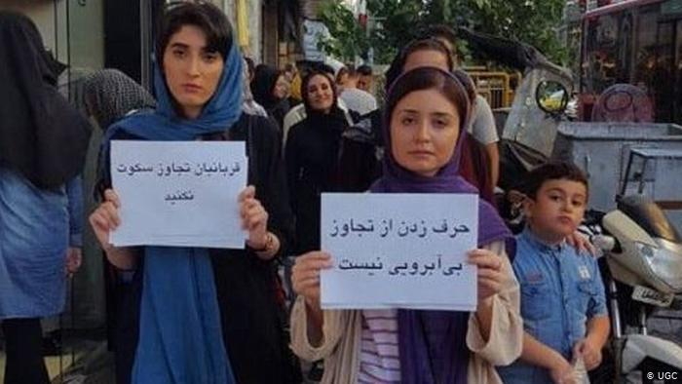](https://www.dw.com/fa-ir/%D9%88%D9%82%D8%AA%DB%8C-%D9%82%D8%B1%D8%A8%D8%A7%D9%86%DB%8C%D8%A7%D9%86-%D8%AA%D8%AC%D8%A7%D9%88%D8%B2-%D8%AF%D8%B1-%D8%A7%DB%8C%D8%B1%D8%A7%D9%86-%D8%A8%D9%87-%D8%AA%D9%88%DB%8C%DB%8C%D8%AA%D8%B1-%D9%BE%D9%86%D8%A7%D9%87-%D9%85%DB%8C%D8%A2%D9%88%D8%B1%D9%86%D8%AF/a-54732971)**

**کارزار می تو ایرانیان تنها یک هفته پس از اعلام حکم سلمان خدادادی، نماینده پیشین مجلس شورای اسلامی، آغاز شد. دادگاه اتهام تجاوز سلمان خدادادی را مردود دانست و «رابطه نامشروع» را در غیاب شاکی، جایگزین این اتهام کرد. بنا بر یک روایت، شاکی پرونده، زهرا نویدپور، که شکایت کرده بود در سال ۱۳۹۳‌-‌۲۰۱۴ و هنگامی که ۲۴ سال داشته، برای یافتن کار به دفتر خدادادی رفته و در جریان گفت‌وگو با او، مورد تجاوز قرار گرفته است در دی‌ماه سال ۱۳۹۷‌-‌‌ژانویه ۲۰۱۹ با خوردن قرص برنج، خودکشی کرده بود.**

**آغاز می تو**

**در ۵ اکتبر سال ۲۰۱۷ میلادی نشریه نیویورک تایمز این فرصت را برای برخی از زنان هنرپیشه که از سوی هاروی واینستین، تهیه‌کننده پرنفوذ هالیوود مورد آزار و اذیت قرار گفته بودند فراهم کرد تا از رنج‌شان در این باره سخن بگویند. این کار اولین جرقه موج جدیدی بود که به‌سرعت جهان را فراگرفت و در جریان آن زنان لب به سخن گشوده و تجربه‌های تلخ خود از آزار جنسی مردان را بیان کردند.**

**در ۱۳ اکتبر ساندرا مولر، خبرنگار فرانسوی با راه‌اندازی هشتگ Balancetonporc در توییتر، آزار جنسی در محیط کار را محکوم کرد و دو روز پس از آن آلیسا میلانو بازیگر آمریکایی، کمپین «من هم همین‌طور» یا #Me Too را راه اندازی کرد. با تولد این جنبش، شوکی سراسر جهان را در خود فرو برد. هزاران خاطره تلخ از آزارهای جنسی در شبکه‌های اجتماعی منتشر و در پی آن، راهپیمایی‌هایی در کشورهای مختلف برگزار شد.**

**در صنعت فیلم‌سازی، ابتدا انگشت‌ها به سمت هاروی واینستین نشانه رفت اما به تدریج نام‌های دیگری از جمله کوین اسپیسی و بیل کازبی نیز بر سر زبان‌ها افتاد.**

**کوین اسپیسی در اواخر اکتبر ۲۰۱۷ متهم به آزار جنسی چندین نفر از جمله افراد زیر سن قانونی شد و این افشاگری‌ها باعث شد شبکه نت‌فلیکس به همکاری خود با او پایان دهد و ریدلی اسکات، سازنده فیلم «همه پول‌های جهان» نیز کریستوفر پلامر را جایگزین او کند.**

**بیل کازبی، کمدین معروف آمریکایی نیز در سپتامبر ۲۰۱۸ به جرم حمله و آزار جنسی به ۳ تا ۱۰ سال زندان محکوم و روانه زندان شد.**

**در دنیای سیاست، مایکل فالون وزیر دفاع بریتانیا به آزار جنسی متهم و در اول نوامبر ۲۰۱۷ میلادی مجبور به استعفا شد. در زمانی کمتر از دو ماه پس از آن یعنی در ۲۰ دسامبر نیز دامین گرین، معاون نخست‌وزیر این کشور استعفا داد.**

**در دنیای مذهب، پلیس فرانسه در فوریه ۲۰۱۸ میلادی طارق رمضان، اسلام‌شناس سوئیسی را تحت بازجویی و پیگرد قانونی قرار داد. او متهم به آزار جنسی دو زن شده و هم‌زمان با فرانسه، پلیس سوئیس نیز تحقیقات درباره او را آغاز کرده است.**

**هیچ حوزه‌ای از موج گسترده معترضانی که در چهارچوب Me Too به آگاه سازی و افشاگری می‌پرداختند و از خشونت‌های حاصل از سلطه مردان بر جهان پرده برمی‌داشتند، در امان نماند. حتی در دنیای ورزش انگشت اتهام بسوی افرادی هم‌چون کریستیانو رونالدو نشانه رفت.**

**در چهارچوب این جنبش، از بزرگ‌ترین رسوایی جنسی در تاریخ ورزش آمریکا نیز پرده برداشته شد؛ یعنی زمانی که لری ناصر، پزشک پیشین تیم ملی ژیمناستیک مجبور به اعتراف به آزار جنسی ۲۶۵ زن و دخترن جوان طی دو دهه فعالیتش در ورزش آمریکا شد.**

**این موج حتی زنانی که دست به آزار جنسی زده بودند را نیز هدف قرار داد. آسیا ارجنتو، هنرپیشه زن ایتالیایی در ماه اوت متهم به آزار جنسی جیمی بنت، بازیگر و خواننده آمریکایی در دوران هفده سالگیِ او شد و در نهایت مبلغ ۳۸۰ هزار یورو را به‌عنوان وجه‌المصالحه به او پرداخت.**

**حتی سرنوشت قاضی برت کاوانا، نامزد دونالد ترامپ برای دیوان عالی آمریکا نیز تحت تاثیر این موج قرار گرفت. سه زن به نام‌های کریستین بلیزی فورد، دبورا رامیرز و جولی سویتنیک او را متهم به آزار جنسی کردند و به این ترتیب در روند انتخاب او در این مقام چالش‌های جدی به‌وجود آوردند.**

**بنا بر گزارش منتشر شده از سوی مرکز فرانسوی «بنیاد زنان» (La Fondation des femmes) پس از راه‌اندازی کمپین Me Too در شبکه‌های اجتماعی، از هر ۱۰ زن حدود ۷ زن اعلام کرده‌اند که قربانی خشونت‌های جنسی یا سکسیسم‌(جنسیت باوری) بوده‌اند.**

**این بنیاد برای دستیابی به این نتیجه، پرسش‌نامه‌ای را به‌صورت آنلاین در شبکه‌های اجتماعی منتشر کرد و ارزیابی پاسخ‌ها نشان داد که ۷۱ درصد از پاسخ‌دهندگان اعلام کرده‌اند که از مسیر این کمپین، تجربه‌های تلخ‌شان درباره خشونت‌های جنسی را بیان کرده‌اند.**

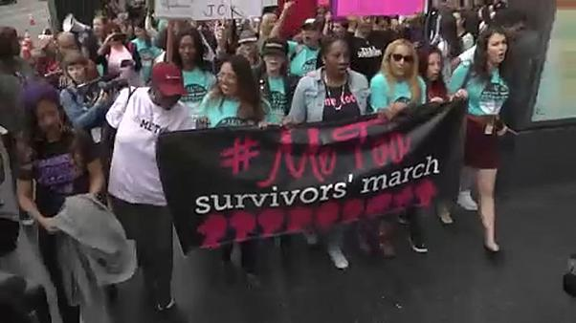

**رسوایی‌های آزار جنسی زنان در آکادمی نوبل سوئد**

**دادگاه سوئد در ماه مه سال ۲۰۱۸ میلادی در پی شکایت ۱۸ زن که از کمپین Me Too الهام گرفته بودند، ژان کلود آرنو همسر یکی از اعضای کمیته ادبیات نوبل را به دلیل آزار جنسی به دو سال زندان محکوم کرد. این رسوایی استعفای دست‌کم چهارتن از اعضای این آکادمی را در پی داشت و در نهایت باعث شد که آکادمی از اعطای جایزه نوبل ادبیات در سال جاری میلادی خودداری کند؛ کاری که در پنجاه سال گذشته سابقه نداشته است.**

**دادگاهی در سوئد ژان کلود آرنو، همسر یکی از اعضای سابق آکادمی نوبل را به‌خاطر رسوایی اخلاقی متهم شناخت و او را به دو سال زندان محکوم کرد.**

**پرونده رسوایی جنسی عکاس فرانسوی ۷۲ ساله بحرانی را در آکادمی سوئدی نوبل ایجاد کرده که در نهایت منجر به لغو اهدای جایزه نوبل ادبیات در سال ۲۰۱۸ شده است. وی به‌خاطر آزار جنسی ۱۸ زن در سال‌های ۱۹۹۶ تا ۲۰۱۷ میلادی به دو سال حبس محکوم شده است.**

**در اواخر سال ۲۰۱۷ میلادی ۱۸ زن با الهام با کمپین Me Too از ژان کلود آرنو به خاطر آزار و اذیت جنسی در روزنامه‌های سوئد شکایت کرده بودند.**

**به دنبال افشای رسوایی اخلاقی عکاس فرانسوی که چهره‌ای شناخته شده در سوئد است، آکادمی نوبل تصمیم گرفته بود برای اولین بار طی ۷۵ سال اخیر، جایزه نوبل ادبیات را در سال جاری اعلام نکند و به جای آن در سال آینده میلادی دو برنده نوبل ادبیات معرفی کند.**

**ژان کلود آرنو نفوذ زیاد در آکادمی نوبل داشته و پرونده رسوایی اخلاقی او بحرانی را در این نهاد ایجاد کرده بود. این بحران در نهایت منجر به کناره‌گیری تعداد زیادی از اعضای آکادمی نوبل از سمت‌هایشان شد.**

**کاتارینا فروستنسون، یکی از اعضای سابق آکادمی نوبل و همسر ژان کلود آرنو، یکی از کسانی بود که به دنبال ماجرای رسوایی اخلاقی همسرش استعفا کرده بود.**

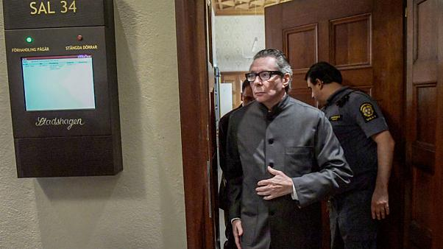

**رسوایی جنسی هالیوود**

**سایه رسوایی مربوط به آزار جنسی بر زندگی حرفه‌ای کوین اسپیسی، هنرپیشه هالیوود سنگین تر شده است. او قرار است از جدیدترین فیلم ریدلی اسکات، به‌نام «تمام پول‌های جهان» حذف شود. این تصمیم کارگردان و تهیه‌کنندگان فیلم به خاطر اتهامات اخلاقی علیه بازیگر هالیوود بوده و کمپانی سونی پیکچرز از این تصمیم حمایت کرده است.**

**ریدلی اسکات، کارگردان فیلم «تمام پول‌های جهان» تصمیم گرفته است کوین اسپیسی، بازیگر سرشناس هالیوود را از جدیدترین فیلمش حذف و تمام این صحنه‌ها را دوباره با کریستوفر پلامر فیلم‌برداری کند.**

**رسوایی‌های اخلاقی و اتهامات آزار جنسی اخیر کوین اسپیسی علت این تصمیم کارگردان فیلم است. تهیه‌کنندگان و شرکت سونی پیکچرز از این تصمیم ریدلی اسکات حمایت کردند.**

**فیلم «تمام پول‌های جهان» قرار بود روز ۱۶ نوامبر سال ۲۰۱۷ در «جشنواره فیلم بنیاد آمریکا»، به‌عنوان فیلم اختتامیه جشنواره نمایش داده شود. با این وجود تاریخ اکران عمومی فیلم تغییر نکرده و فیلم طبق برنامه در ماه دسامبر همان سال در سینماهای آمریکای شمالی نمایش داده شد.**

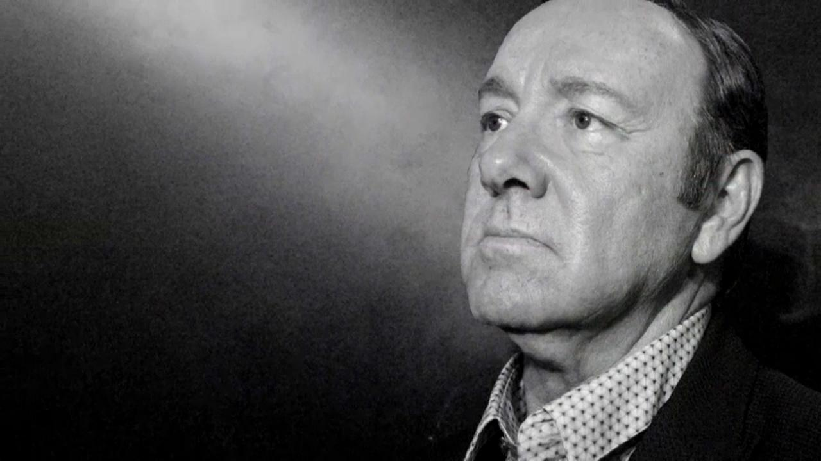

**فیلم «همه پول‌های جهان» ماجرای ربوده شدن نوه جان پل گتی، میلیارد معروف امریکایی را روایت می‌کند. نوه ۱۶ ساله سرمایه دار بزرگ نفتی در رم ربوده می شود. آدم ربایان در ازای آزادی اش درخواست ۱۷ میلیون یورو باج می‌کنند. پدربزرگش از پرداخت این پول امتناع می‌کند. نقش جان پل گتی را کوین اسپیسی بازی کرده بود.**

**اتهامات علیه کوین اسپیسی**

**در اتهامات علیه بازیگر سرشناس هالیوود، هیدر انرو، گوینده سابق تلویزیون بوستون،  اسپیسی را متهم کرد که در ژوئیه ۲۰۱۶ در میهمانی در جزیره ننتاکت ماساچوست پسرش را که آن موقع ۱۸ سال داشت، مورد آزار جنسی قرار داده است. پس از شنیدن اتهامات دیگران، خانواده اونرو تصمیم گرفت که ماجرا را فاش کنند و مانع شوند کسی دیگری قربانی تعرض کوین اسپیسی شود.**

**رسوایی کوین اسپیسی با اتهامات آنتونی رپ، بازیگر آمریکایی، آغاز شد که گفته است در سال ۱۹۸۶ میلادی هنگامی که ۱۴ سال داشته، کوین اسپیسی در یک میهمانی به او تعرض جنسی کرده است.**

**کوین اسپیسی در صفحه توییتر خود ضمن گفتن این‌که این حادثه را به‌خاطر ندارد، عذرخواهی کرد و سپس اعلام کرد هم‌جنسگراست.**

**پس از این، افراد دیگری کوین اسپیسی را متهم به تعرض جنسی کردند و به دنبال آن شرکت «نتفلیکس» تصمیم گرفت فصل ششم «خانه پوشالی» را بدون کوین اسپیسی و شخصیت اصلی داستان روی صحنه ببرد.**

**اقدام ریدلی اسکات در حذف کوین اسپیسی از فیلم «تمام پول‌های جهان» حکایت از آن دارد که زندگی حرفه‌ای کوین اسپیسی به پایان رسیده است و کسی فکر نمی‌کند که او بتواند از سایه این رسوایی‌ها بیرون بیاید.**

**رسوایی جنسی و مالی در سازمان خیریه آکسفام**

**در آکسفام، یکی از برجسته‌ترین سازمان‌های امدادرسانیِ جهان، کارکنانش مرتکب رسوایی‌های جنسی و مالیِ شده‌اند. پنی موردانت، دبیر توسعه بین‌المللی دولت بریتانیا در سال ۲۰۱۸ به خبرنگاران گفته بود: «این کار خیانتی تمام‌عیار است هم به کسانی که در هائیتی نیازمند کمک آکسفام بودند و هم به کسانی که این کارکنان را برای کمک به آن‌جا فرستاده بودند.»**

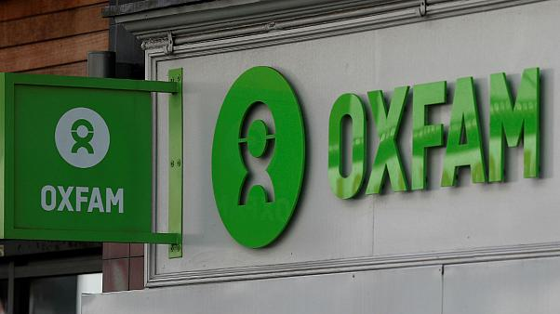

**در اوایل سال ۲۰۱۸ روزنامه تایمز چاپ لندن با انتشار یک گزارش کاوشگرانه درباره مدیر و شماری از کارکنان آکسفام در هائیتی، که پس از زلزله مرگ‌بار سال ۲۰۱۰ در این کشور به آن‌جا اعزام شده بودند، آنان را متهم کرد که در یکی از پناه‌گاه‌های موقت این سازمان، روسپی‌خانه غیرقانونی برپا کرده‌اند.**

**روزنامه تایمز به نقل از یک شاهد محلی نوشته بود: «دختران در این خانه تی‌شرت‌های آکسفام را برتن داشتند و نیمه برهنه در این مکان رفت و آمد می‌کردند. فضا شبیه سکس پارتی بود. باورنکردنی و دیوانه وار.»**

**سازمان آکسفام با ابراز «شرمساری» از آن‌چه روی داده، جدا بابت بروز این اتفاق عذر‌خواهی کرد. این سازمان هم‌چنین تحقیقات گسترده‌ای را در این زمینه انجام داده و نتایج آن را منتشر کرده است.**

**به‌نوشته روزنامه تایمز، این سازمان با اطلاع قبلی از این رسوایی سعی کرده است با اخراج چند تن از کارمندان خود قضیه را مسکوت بگذارد.**

**مت هنکاک که دبیر رسانه و فرهنگ در دولت بریتانیا است، در این زمینه گفت: «این اتهامات بسیار بهت‌آور است و آکسفام باید تمامی مدارک مربوط به رویدادهای هائیتی را فورا به کمیسیون کمک‌های خیریه بریتانیا ارائه کند.»**

**گرچه اکثریت ۲۳۰ کارمند این سازمان خیریه از هر اتهامی بری بوده‌اند، اتهامات اصلی متوجه گروه کوچکی از کارکنان مرد است که از میان آنان علاوه بر مدیر محلی این سازمان، شش تن دیگر اخراج شده یا استعفا کردند.**

**سازمان خیریه غیرانتفاعی آکسفام، که نامش به انگلیسی مخفف عبارت «کمیته آکسفورد برای تسکین گرسنگی» است، تنها در سال ۲۰۱۷، ۴۴ میلیون دلار کمک دولتی دریافت کرده بود. از جمله پشتیبانان مهم این سازمان می‌توان به اتحادیه اروپا و نیز سازمان جهانی بهداشت اشاره کرد.**

**بحران رسوایی جنسی به پزشکان بدون مرز رسید**

**پس از رسوایی اخیر جنسی و مالی سازمان امداد‌رسانی آکسفام، نوبت به سازمان فرانسوی پزشکان بدون مرز رسید که در این زمینه خبرساز شد.**

**این سازمان غیر‌دولتی که مقر آن در ژنو است فوریه ۲۰۱۸ از برملا شدن بیست و چهار مورد آزار و یا سوء‌استفاده جنسی که عاملان آن کارمندان زیر مجموعه‌اش بوده‌اند، خبر داد.**

**پزشکان بدون مرز با انتشار بیانیه‌ای تصریح کرده بود که ۱۴۸ فقره شکایت و یا هشدار در زمینه سوء‌استفاده جنسی کارکنان این سازمان به قسمت مدیریت ارسال شده است. موارد اعلام شده تنها بخشی از رسوایی‌های اخلاقی کارکنان پزشکان بدون مرز است زیرا این سازمان مردم نهاد تخلفات احتمالی رصد شده توسط تیم‌های اعزامی به ماموریت و گزارش نشده به مقر عملیاتی این سازمان در پاریس را منظور نکرده است.**

**در این بیانیه هم‌چنین آمده است: «با وجود هشدارها در باره افزایش موارد سوء‌استفاده، پزشکان بدون مرز آگاه است که مواردی از این دست در بطن سازمان به خوبی گزارش نمی‌شود.»**

**به گزارش این سازمان از میان شکایت‌های دریافت شده، چهل مورد سوء‌استفاده و یا آزار پس از تحقیقات داخلی مورد شناسایی قرار گرفته که از این میان بیست و چهار مورد آزار یا سوء‌استفاده جنسی کشف و در این ارتباط نوزده نفر از کار برکنار شده‌اند. پزشکان بدون مرز اعلام کرده است که پنج فرد دیگر مرتبط با این رسوایی جنسی بوسیله تدابیر انضباطی و یا تعلیقی مجازات شده‌اند.**

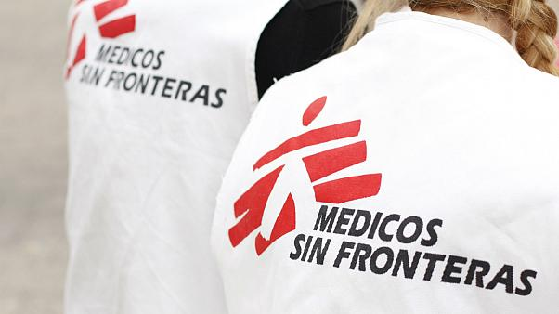

**پزشکان بدون مرز سازمانی مردم نهاد و فعال در زمینه امدادرسانی پزشکی است که در سطح بین‌المللی فعالیت می‌کند و بیش از چهل هزار کارمند دائم در نقاط مختلف جهان دارد.**

**برملا شدن رسوایی‌های جنسی در میان کارمندان پزشکان بدون مرز در حالی صورت گرفت که پس از افشای غافلگیر‌کننده خبر برپایی روسپی‌خانه از سوی شماری از کارکنان اعزامی سازمان خیریه آکسفام در هائیتی، نهادهای بین‌المللی بشر دوستانه در آستانه رویارویی با بحران اعتماد و مشروعیت قرار گرفتند.**

**رسوایی جنسی در صلیب سرخ**

**کمیته بین‌المللی صلیب سرخ اعلام کرد ۲۱ نفر از کارکنان این نهاد بدلایل «سوء‌رفتار جنسی» در سال‌های ۲۰۱۶ و ۲۰۱۷ و ۲۰۱۸ مجبور به استعفاء یا از کار برکنار شده‌اند.**

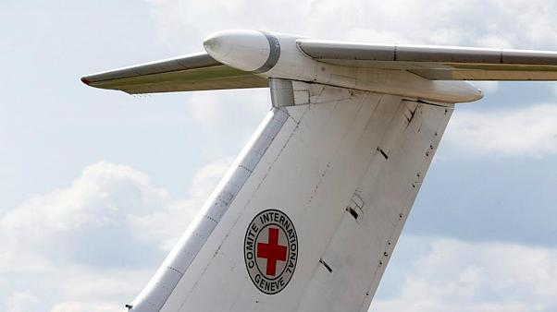

**ایو داکاورد، رییس سازمان صلیب سرخ در اوایل سال ۲۰۱۸ با اعلام این خبر و با این توصیف که «روز سخت اما مهمی» برای این نهاد است گفت که این افراد برای «خدمات جنسی» پول پرداخت کرده بوده‌اند.**

**تصمیم خودخواسته کمیته بین‌المللی صلیب سرخ به اعلام «سوء‌رفتار جنسی» در این نهاد به‌دنبال بر ملاء‌شدن رسوایی‌های جنسی و مالی در سازمان امداد‌رسان بریتانیایی «آکسفام» و «سازمان پزشکان بدون مرز» صورت گرفت و خبرساز ‌شد.**

**داکاورد با بیان این که این سازمان با ۱۷ هزار نفر در سراسر دنیا امدادرسانی می‌کنند افزود که «سوء‌رفتار جنسی خیانت به مردم و جوامعی است» که صلیب سرخ برای آن‌ها امدادرسانی می‌کند. وی افزود:‌ چنین رفتارهایی «به دور از کرامت انسانی است و ما می بایست در جلوگیری از آن‌ها هوشیار می‌بودیم.»**

**کمیته بین‌المللی صلیب سرخ سازمانی غیردولتی و بشر‌دوستانه و مقر اصلی آن در شهر ژنو سوئیس است.**

**هند - دهلی نو**

**در ادامه گسترش جنبش می تو، افشاگری زنان هند درباره بدرفتاری با آن‌ها، چنان ابعاد گسترده‌ای یافت كه دامن نام‌های بزرگ در سیاست و سینما را گرفته و زلزله‌ای در این كشور محافظه‌كار و سنتی ایجاد کرد.**

**به گزارش خبرگزاری‌ها، در هند با حمایت احزاب و سیاستمداران و حتی مردم عادی ابعاد بی‌سابقه اجتماعی و سیاسی به خود گرفته و نظر تحلیل‌گران اجتماعی را به خود جلب كرده بود.**

**از راهول گاندی رهبر حزب مخالف دولت به نام «كنگره» گرفته تا بازیگران بزرگی مانند آمیت آباچان حمایت خود را از این عمل زنان اعلام کردند. بازتاب سخنان زنان قربانیان چنان وسیع بوده است كه نارندرا مودی نخست وزیر هند نیز كه بارها به عدم توجه كافی به وضعیت زنان این كشور متهم شده است در یك سخنرانی یكی از دستاوردهای عمده دولت خود را «امن كردن كار در شیفت‌های شب برای زنان» عنوان كرد.**

**یكی از تكان‌دهنده ترین موارد مربوط به ادعای شش زن روزنامه‌نگار است كه وزیر مشاور در امور خارجی این كشور به نام ام جی اكبر را كه خود از افراد پرنفوذ در صنعت مطبوعات هند بوده و اكنون نیز از حمایت زیاد آن‌ها برخوردار است نشانه گرفته است.**

**بسیاری بر این باورند موضع‌گیری دولت هند در مقابل این وزیر، در نشانگر تغییر دیدگاه حزب حاكم نسبت به حقوق زنان خواهد بود.**

**فشار بر روی وزیر مشاور در امور خارجه هند محمد جلالدین اكبر‌(ام.جی. اكبر) برای كناره از سمت خود روز‌به‌روز، به دنبال ورود اتهامات متعدد تعرض جنسی به او و حمایت سازمان ملی داوطلبان‌(آر.اس.اس.)، مادر حزب بهارتیا جانا‌(بی.جی.پی.) و همه سازمان‌های افراطی هندویی، از جنبش می تو (#MeToo)‌افزایش یافت.**

**دست‌کم ۹ نفر خبرنگار زن در جنبش اینترنتی می تو ادعا گفته‌اند كه ام.جی.اكیر به آنان در طول مصاحبه با آنان برای اشتغال خبرنگاری در روزنامه‌های گوناگون تعرض جنسی كرده است. ناگفته نماند كه ام.جی. اكبر چندین دهه در نهادهای خبری مهم انگلیسی زبان از جمله روزنامه‌های تلگراف، ایشین ایج و مجله ایندیا تودی به عنوان دبیر‌(ادیتور) كار كرده است و این زنان می‌گویند او آنان را به اتاق هتل برای انجام مصاحبه شغلی دعوت و در این میان با آنان به یك نحو ناشایست رفتار می‌كرد.**

**بیش از ۱۰ تن از شخصیت‌های سینمایی، تلویزیونی و رسانه‌ای هند از سوی این جنبش به تعرض جنسی به زنان متهم شده‌اند ولی ام.جی. اكبر تاكنون تنها شخصیت سیاسی این كشور است كه اسم وی در فهرسست اسامی این‌گونه افراد علنی شده است.**

**اما دولت هند در این باره سیاست سكوت را در پیش گرفت و تحقیقات زیادی انجام نداد.**

**ایران**

**روایت زنان ایرانی و تجربه‌شان بسیار تکان‌دهنده بود. دلایل زیادی وجود داشت: گستردگی و تعداد زیاد زنان آسیب‌دیده، شهامت آن‌ها در طرح موضوع، حمله به کسانی که تجربه‌شان را مطرح می‌کردند به جای شماتت متجاوزان، و احساس «بی‌پناهی» در برابر قانون و عرف جامعه و سئوال اصلی که چه‌طور می‌شود این ادعاها را ثابت کرد؟**

**یکی از اولین مواردی که در توییتر مطرح شد، ادعای چند دانش‌آموز درباره تجاوز یک معلم مرد به آن‌ها بود؛ روایت‌هایی مشابه درباره شیوه‌ای که برای آزار جنسی آن‌ها به کار رفته بود و آسیب روحی که در آستانه کنکور متحمل شده بودند. اما مدتی بعد این روایت‌ها و حساب کاربری راویان که بعضی حالا دانشجو هستند، پاک شد. حتی بعضی از آن‌ها متنی برای عذرخواهی نوشتند. اقدامی که در توییتر از آن به عنوان «فشار برای حذف» روایت تجاوز یاد شد.**

**سعید طوسی از اتهام آزار جنسی کودکانی که به آن‌ها قرآن درس می‌داد تبرئه شد. محمود صادقی، نماینده مجلس شورای ایران با انتشار تصویری از یک حکم دادگاه گفته است دادگاه تجدیدنظر تهران آقای طوسی را تبرئه کرده است. صادقی از «اعمال نفوذ آشکار در فرایند دادرسی» گفته است. صادقی گفته است که «فرد یا افرادی» که در دفتر آیت‌الله خامنه‌ای «نفوذ کرده‌اند» برای تبرئه آقای طوسی به قوه قضاییه ایران فشار آورده‌اند.**

**محمود صادقی تاکید کرد که حکم دادگاه تجدیدنظر بدون امضای رییس دادگاه و با رای دو مستشار از شعبه دیگر صادر شده است.**

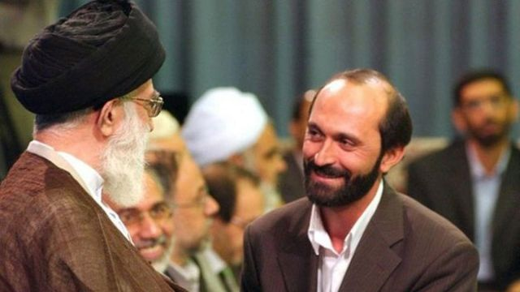

**بیش از یک سال بود که خبر شکایت خانواده چند کودک و نوجوان از سعید طوسی منتشر شد. شاکیان طوسی را متهم کردند که کودکان تحت آموزش خود را مورد آزار جنسی قرار می‌داده است.**

**سعید گندم‌نژاد طوسی متولد ۱۳۴۹ در تهران است. او از یک‌سالگی به مشهد رفته و از پنج‌سالگی فعالیت‌های قرآنی خود را آغاز کرد. براساس گزارش سایت مشرق، او قاری بین‌المللی قرآن، کارشناس شورایعالی قرآن، آموزگار کلاس‌های قرآن با تمرکز بر آموزش نوجوانان است. سعید طوسی بارها برنده مسابقات قرائت قرآن در کشورهای مختلف شده است. او نفر اول مسابقات بین‌المللی سوریه ۱۳۷۲، نفر اول مسابقات بین‌المللی مالزی ۱۳۷۷، نفر اول مسابقه کشوری ابتهال و دعا، نفر اول مسابقات کشوری قرائت قرآن ۱۳۷۹ است.**

**طوسی در مراسم‌های رسمی مختلفی چون افتتاحیه مجلس دهم، مراسم احیای شب‌های قدر در مصلای تهران به قرائت قرآن پرداخت. او از اعضای شورای عالی قرآن کشور است.**

**برای اولین‌بار در خرداد ماه ۹۵ برخی رسانه‌ها از وجود پرونده علیه سعید طوسی به دلیل اعمال منافی عفت خبر دادند. این اخبار آن‌چنان مورد توجه قرار نگرفت تا این‌که اوایل مهر ماه یکی از رسانه‌های خارج از ایران اتهامات سنگینی علیه او مطرح کرد.**

**این اتهامات بازتاب گسترده‌ای در شبکه‌های مجازی داشت. برخی شاکیان این پرونده نیز گفت و گوهایی با رسانه‌های خارج از ایران داشته‌اند که در آن ادعاها و اتهامات خودر را علیه سعید طوسی مطرح کردند. در واکنش به این اتهامات سعید طوسی دو بیانیه صادر کرد و همه ادعاها را رد کرد.**

**سعید طوسی خطاب به خامنه‌ای نوشته است: «رهبرا! سلام و درود بر تو و صلابتت. هیبتت مستدام که دشمنانت چنان خار و زبون شده‌اند که چون در مقابل اقتدار و نفوذ کلامت درمانده گشته‌اند، فرصت را غنیمت شمرده و توطئه‌های ناجوانمردانه خود را با بهانه قراردادن من، متوجه مقام ولایت سازند! شرمسارم که قرعه آنان به نام من افتاد و مرا بهانه تهمت و تخریب کرده‌اند و در عین‌حال، سرفرازم از این‌که مرا قاری محبوب شما می‌خوانند.»**

**اما او در همان روز بیانیه دومی نیز صادر کرد و کلیه اتهامات را رد کرد. او در این بیانیه نوشت: «مستندات و اظهارات ارائه شده در سایت‌ها و برنامه‌ها و نمایش‌های تلویزیونی، سراسر کذب و جعلی است و به درد همان فیلم‌های سینمایی می‌خورد.»**

**یک روز پس از انتشار این دو بیانیه از سوی خبرگزاری قرآن‌(ایکنا)، همین خبرگزاری خبری را منتشر کرد که از اقدامات تازه شاکیان پرونده حکایت داشت. به گزارش خبرگزاری قرآن، در همان زمان طرح اتهامات علیه طوسی، شاکیان پرونده ضمن تهیه نامه‌ای به رییس قوه قضاییه و اعلام برائت از رسانه های معاند، رسیدگی به پرونده را خواستار شدند.**

**در چند مورد دیگر دانشجویانی از تجاوز یک استاد دانشگاه به خود نوشتند که باز هم روایت‌های غیر رسمی تاییدکننده یکدیگر و شکل تجاوز بود.**

**در مورد دیگری چند نفر از یک چهره شناخته شده در دانشگاه نام برده و ادعا کردند که آنها را به خانه یا نهار دعوت کرده و در حالت خواب یا بیهوشی به آن‌ها تجاوز کرده است. ادعایی که هنوز برای بررسی به دادگاه نرفته است.**

**شاید یکی از مهم‌ترین دلایل پنهان ماندن روایت‌ها، ترس محکوم شدن در افکار عمومی و شماتت دوست و نزدیک و خانواده باشد اما اگر قانون راهی برای پیگیری تجاوز باقی بگذارد، امیدی برای شاکیان باقی خواهد ماند.**

**بسیج رسانه‌ای زنان در اعتراض به خشونت‌های جنسیتی**

**از اوایل آکوست ۲۰۲۰؛ اگر نگاهی به شبکه اجتماعی اینستاگرام انداخته باشید، تصاویر منتشر شده در چهارچوب کمپین بزرگ «زنان حامی زنان» یا «چالش پذیرفته شد» را دیده‌اید؛ میلیون‌ها عکس سیاه و سفید از زنان در سراسر جهان که گاه مربوط به چهره‌های مشهور است و گاه زنانی ناآشنا.**

**این زنان به همراه عکس خود و ضمن دعوت سایرین به این چالش، یا به حمایت از دیگر زنان پرداخته‌اند و از توانمندی‌های هم‌نوعان خود گفته‌اند، یا غمنامه‌ای از خشونت‌هایی که علیه آن‌ها به کار رفته را منتشر کرده‌اند.**

**اگرچه انتقال پیام‌های سیاسی، اجتماعی یا فرهنگی از طریق شبکه‌های اجتماعی شیوه غیرمعمولی نیست اما کم‌تر پیامی تا این اندازه گسترش یافته است؛ نزدیک به ۱۰ روز از آغاز این موج می‌گذرد و در این مدت بیش از ۶ میلیون عکس با هشتگ «ChallengeAccepted» و بیش از ۸ میلیون عکس با هشتگ «Womensupportingwomen» در اینستاگرام بارگذاری شده است. عکس‌های سیاه و سفید دیگری نیز حتی بدون این هشتگ‌ها، صفحات شبکه‌های اجتماعی را پر کرده‌اند.**

**برخی هم‌چون هافینگتن‌پست انتشار این عکس‌ها را تحسین کرده‌اند و در توصیف آن‌ها گفته‌اند که این عکس‌ها زنانی را نشان می‌دهند که احساس زیبایی و نیرومندی می‌کنند.**

**برخی از این فرصت برای بیان خواسته‌ای متفاوت استفاده کرده‌اند؛ هم‌چون پادما لاکشمی، هنرپیشه آمریکایی که به انتشار عکس زنان سیاهپوستی پرداخته که در پی خشونت‌های پلیس آمریکا کشته شده‌اند.**

**گروه دیگری هم‌چون زنان ترکیه، با اشاره به آمارهای تکان‌دهنده قتل زنان در این کشور‌(قتل دست‌کم ۱۴۶ زن در نیمه اول سال ۲۰۲۰ میلادی در ترکیه توسط مردان) از مسیر کمپین «چالش پذیرفته شد» به عملکرد دولت اعتراض کرده‌اند.**

**اگرچه از نظر سخنگوی شبکه اینستاگرام، این هشتگ‌ها برای «تجلیل از قدرت، گسترش عشق و یادآوری به همه زنان برای حمایت از یکدیگر در همه چیز» ترند شده، اما بررسی‌های تیلور لورنز، خبرنگار نیویورک‌تایمز نکته دیگری را برجسته می‌کند.**

**او در گزارش خود، به ابتکار عمل‌های پیشینی اشاره می‌کند که در شبکه‌های اجتماعی با هشتگ «چالش پذیرفته شد» انجام شده است، از جمله کمپینی که در سال ۲۰۱۶ میلادی با همین هشتگ برای افزایش آگاهی‌ها درباره سرطان به راه افتاد.**

**بر اساس این گزارش، در دور جدید ترند شدن این هشتگ، اولین پست مرتبط با آن حدود ۱۰ روز پیش یعنی در ۱۸ ژوئیه‌-‌۲۸ تیر؛ توسط آنا پائولا پادرائو، روزنامه‌نگار سرشناس برزیلی گذاشته شده است و تنها چند روز پس از آن نیز سخنرانی الکسندریا اوکاسیو کورتز، نماینده دموکرات نیویورک در کنگره آمریکا الهام بخش کاربران شبکه‌های اجتماعی برای ترند کردن «چالش پذیرفته شد» بوده است.**

**خانم کورتز در سخنرانی خود به با اشاره به توهین یکی از همکاران مردش از حزب جمهوری‌خواه به او، مخالفت خود را با هرگونه توهین و خشونت علیه زنان اعلام کرد و به انتقاد از ساختار قدرتی پرداخت که نه تنها در آن خشونت علیه زنان پذیرفته می‌شود بلکه از آن حمایت می‌کند.**

**سخنرانی محکم او در این نشست، پست‌های بیش‌تری را در شبکه‌های اجتماعی با موضوع فمینیسم و توانمندی‌های زنان با هشتگ‌های #WomenSupportingWomen و #ChallengeAccepted در پی داشت.**

**مکزیک**

**تشدید حمله‌ها و قتل‌های جنسیتی در مکزیک یکی از دلایلی است که باعث شده، فعالان حقوق زنان به فکر این کارزار بیفتند. دو قتل اخیر در مکزیک، یکی قتل زنی ۲۵ ساله و دیگری دختری ۷ ساله و فعالیت‌های فمینیستی الهام گرفته از جنبش MeToo در یک سال گذشته، اعتراض‌ها به خشونت مبتنی بر جنسیت در مکزیک را، به اوج خود رساند.**

**«یک روز بدون ما»، اعتصاب ملی در مکزیک، ایده‌ای است که از دل این واقعیت‌ها و برای مبارزه با خشونت علیه زنان و حمایت بیش‌تر از آنان شکل گرفته است.**

**بسیاری از شرکت‌ها در مکزیک حمایت خود را از اعتصاب اعلام کردند و اطمینان دادند که کارمندانشان در این روز در صوت شرکت در اعتصاب، مجازات و توبیخ نخواهند شد.**

**«جنبش می‌تو» ۲۰۱ مرد قدرتمند را به زیر کشید!**

**گروه نویسندگان نیویورک تایمز‌(آدری کالسن، مایا سلام، کلِر کین میلر، دنیس لو، اَش انگو، جوگُل کی. پتل و زک ویچر) مقاله «جنبش می ‌تو» ۲۰۱ مرد قدرتمند را به زیر کشید را در مهر ماه ۹۷ نوشته بودند که در این‌جا به گوشه‌ای از آن اشاره می‌کنیم.**

**نیویورک تایمز‌(به انگلیسی The New York Times) روزنامه معتبر و مشهور آمریکایی است، که مرکز آن در شهر نیویورک قرار دارد و هر روزه به‌طور هم‌زمان در آمریکا و در دیگر نقاط جهان، چاپ و منتشر می‌شود.**

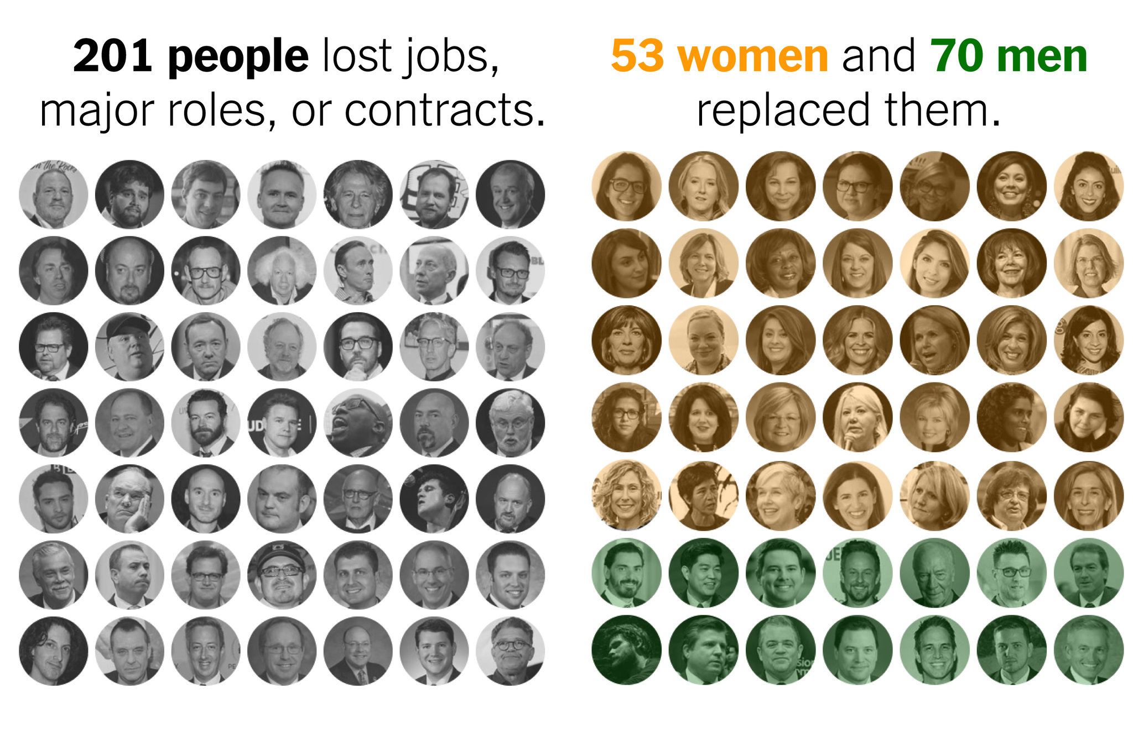

**۲۰۱ مرد در جایگاه‌های بالا شغل خود را از دست داده‌اند و ۵۳ زن و ۷۰ مرد جای آن‌ها را گرفته‌اند**

**طی سال‌ها آنان اغلب بدون هیچ مجازاتی به کارشان ادامه می‌دادند و زنانی که از سوی آنان آزار دیده بودند، حس می‌کردند که این افراد خطاکار هرگز تاوانی پس نخواهند داد. تا این که خبر جزئیات تجاوز و آزار جنسی هاروی واینستین رسید و او از عرش هالیوود به فرش سقوط کرد.**

**یک سال بعد، حتی زمانی که «جنبش می ‌تو» با واکنش شدید مواجه شده، می‌توان دید که چگونه اتفاق واینستین راهروهای قدرت را دستخوش تغییر کرده است. یک تحلیل از سوی نیویورک تایمز دریافته است که از زمان انتشار آن مطلبِ افشاگرانه‌(که چند روز پس از آن تحقیقی هم از سوی نیویورکر منتشر شد) دست‌کم ۲۰۰ مرد عالی‌رتبه شغل‌شان را در پی متهم شدن به آزار جنسی از دست داده‌اند. برخی، از جمله آقای واینستین با محاکمه‌ قضایی هم مواجه شده‌اند. دست‌کم ۹۲۰ نفر گفته‌اند که یکی از این مردان با آنان رفتار نادرست جنسی انجام داده‌اند. هم‌چنین در مورد نزدیک به نصف این مردان، شغل خالی شده به یک زن داده شده است.**

**این در حالی است که تا سال قبل از گزارش واینستین کم‌تر از ۳۰ فرد مهم بابت استعفا یا اخراج شدن به خاطر اتهامات جنسی خبرساز شدند. سقوط مجری معروف شبکه فاکس، بیل اُرایلی، در آوریل ۲۰۱۷، در عمل تنها پیش‌لرزه‌ تغییراتی بود که قرار بود، رخ دهند.**

**جُن ویلیامز، استاد حقوق که در دانشگاه هَستینگز کالیفرنیا مطالعات جنسیتی می‌خواند، می‌گوید: «ما هرگز چنین چیزی ندیده بودیم. زنان همواره به عنوان گزینه‌هایی خطرساز دیده شده‌اند چون ممکن است کاری کنند یا مثلا بچه‌دار شوند. اما حالا مردان به عنوان گزینه‌های خطرناک‌تری برای استخدام دیده می‌شوند.»**

**آزار جنسی به هیچ‌وجه از محیط کار محو نشده است. جمع عظیمی از زنان هستند که قوانین فدرال هنوز به طور کامل از آنان حمایت نمی‌کند، از قبیل کسانی که به طور مستقل کار می‌کنند یا آنان که در شرکت‌های با کم‌تر از ۱۵ کارمند استخدام هستند. تغییر سیاست‌های محیط کسب و کار، بدون این که تغییرات فرهنگی عمیق‌تر رخ دهند، اثربخشی بالایی ندارند. همان‌گونه که تأیید دادگاه عالی در جدال مربوط به برِت کاوانا نشان داد، آمریکایی‌ها در این زمینه که چگونه باید با افرادی که رفتار نامناسب جنسی انجام داده‌اند، برخورد کرد و این که وقتی کسی به این نوع رفتارها متهم می‌شود، شواهد ارائه شده از چه استانداردی باید پیروی کند، با یکدیگر توافق ندارند.**

**اما تحلیل نشان می‌دهد که جنبش می ‌تو ساختارهای قدرت را در مشهودترین بخش‌های جامعه به لرزه در آورده و هنوز به این کار ادامه می‌دهد. نشریه‌ تایمز نام افراد قدرتمندی را که مشاغل اصلی، سِمت‌های مدیریتی مهم یا قراردادهای عمده‌ خود را از دست داده‌اند، گردآوری کرده است. این فهرست شامل کسانی است که خروج‌شان از کار، پوشش خبری عمومی یافته است.**

**چهل و سه درصد جانشینان این افراد زنان هستند. از این زنان، یک سومشان در  رسانه‌های خبری کار می‌کنند، یک چهارم‌شان کارمند دولت‌اند و یک پنجم‌شان در حوزه‌ هنرها و سرگرمی فعال‌اند. به عنوان مثال، رابین رایت، جانشین  کوین اسپیسی، بازیگر اصلی سریال خانه‌ی پوشالی شد؛ امیلی نِمِنس به جای لورین استِین، ویراستار پاریس ریویو نشست و تینا اسمیت جای آل فرَنکن، سناتور انتخابی از ایالت مینه‌سوتا را گرفت.**

**زنان دارند در سازمان‌هایی که درگیر آزار جنسی بوده‌اند، قدرت می‌گیرند و این می‌تواند آثار بالقوه‌ جدی‌ای داشته باشد.**

**خانم اسمیت می‌گوید: «برای من خیلی جالب است که این تعداد از مردم به من می‌گویند ممنونیم که در شرایطی که کسی باید حرف می‌زد، شما پا پیش گذاشتید. این کاری است که بسیاری از زنان در بسیاری از مواقع انجام می‌دهند. اینطور نیست؟»**

**انتصاب یک زن تغییر را تضمین نمی‌کند. زنان هم مرتکب آزار شده‌اند و آزارها را لاپوشانی کرده‌اند. گاهی زنان در زمان بحران‌های سازمانی که احتمال شکست بیشتر است، به مدیریت منصوب می‌شوند. همچنین پس از ماجرای آقای واینستین سهم زنان از صعود به قدرت قابل توجه بوده است، اما زنان، نسبت به جمعیت‌شان، سهم بسیار کمی در راس قدرت موسسات آمریکایی دارند.**

**نتایج طبق تحقیقات بنیاد «تامسون رویترز»**

**طبق تحقیقات بنیاد «تامسون رویترز» آمریکا جزو ده کشور خطرناک جهان برای زنان به شمار می‌رود. به گفته کارشناسان پیامدهای جنبش #Met Too باعث شکسته شدن سکوت زنان در آمریکا در مورد آزارهای جنسی شده است.**

**بنیاد «تامسون رویترز» مستقر در انگلستان نتیجه تحقیقات ۵۵۰ کارشناس بین‌المللی مسائل زنان را منتشر کرد که بر اساس آن ایالات متحده آمریکا در میان ده کشور خطرناک جهان برای زنان قرار گرفته است.**

**در این تحقیق کشور هند در رده نخست، افغانستان در رده دوم و سوریه در جایگاه سوم قرار دارند.**

**کشورهای سومالی، عربستان سعودی، پاکستان، جمهوری دموکراتیک کنگو، یمن، نیجریه و آمریکا به ترتیب مکان‌های چهارم تا دهم این فهرست را به خود اختصاص داده‌اند.**

**بیشتر کشورهایی که در ده ردیف نخست این فهرست جای گرفته‌اند، دستخوش درگیری‌های طولانی مدت نظامی یا تنش‌های سیاسی و مذهبی بوده‌اند. آمریکا تنها کشور غربی است که جزو ده کشور خطرناک جهان برای زنان معرفی شده است. ۹ کشور دیگر این فهرست از آسیا، آفریقا و خاورمیانه هستند.**

**به گفته بنیاد «تامسون رویترز» حضور آمریکا در رده دهم این فهرست در نتیجه پیامدهای جنبش مقابله با آزار‌های جنسی زنان بوده که با نام «من هم همین‌طور» (#Me Too) شهرت یافت.**

**به گفته نویسندگان این تحقیق، این جنبش موجب شده تا آگاهی عمومی در آمریکا نسبت به خشونت جنسی، آزار و اذیت و اعمال زور علیه زنان بالا برود. اتهامات سوءاستفاده جنسی که علیه هاروی واینستین، تهیه‌کننده پرنفوذ هالیوود مطرح شدند، شمار زیادی از زنان آمریکایی را ترغیب کرد که پس از سال‌ها سکوت خود را نسبت به آزار و اذیت‌های جنسی که علیه آنان روا شده، بشکنند و رسما به دادگاه شکایت ببرند.**

**کارزار «Me Too» اکتبر سال گذشته پس از آن‌که چندین ستاره هالیوود واینستین را متهم به آزار جنسی کردند، به راه افتاد. این کارزار سبب شد تا موضوع آزار و اذیت جنسی زنان در سطح بین‌‌المللی مطرح شود. تا کنون صدها زن در جهان رسما از مردان پرنفوذ در عرصه‌ تجارت، مناصب دولتی یا در صنعت سرگرمی به اتهام آزار جنسی به دادگاه شکایت برده‌اند.**

**در همین حال هزاران زن نیز در شبکه‌های اجتماعی با شرح آزارهای جنسی‌ای که متحمل شده‌اند به این کارزار پیوسته و از آن حمایت کردند.**

**به گزارش بنیاد تامسون رویترز، طبق آماری که مرکز کنترل و پیش‌گیری از بیمار‌ی‌ها در آمریکا در سال ۲۰۱۰ منتشر کرده، تقریبا از هر پنج زن، یک نفر مورد تجاوز قرار گرفته است. طبق همین آمار از هر سه زن، تقریبا بیش از یک نفر مورد تجاوز، خشونت یا مزاحمت توسط یک دوست مرد قرار گرفته است.**

**بنیاد تامسون رویترز در سال ۲۰۱۱ نیز نتایج تحقیق مشابهی را منتشر کرده بود که در آن افغانستان، جمهوری دموکراتیک کنگو، پاکستان، هند و سومالی به عنوان خطرناک‌ترین کشورهای جهان برای زنان معرفی شده بودند.**

**اقرار بانک جهانی: «فقط شش کشور جهان حقوق برابر واقعی زن و مرد را تضمین می‌کنند»**

**بانک جهانی یک از مهم‌ترین نهادهای سیستم سرمایه‌داری جهانی است اما نابرابری و تبعیض در جهان به حدی رایج و گسترده است که حتی این نهاد هم قادر نیست به آن چشم ببندد.**

**تحقیقات بانک جهانی درباره تساوی حقوق زن و مرد در ۱۸۷ کشور نشان می‌دهد که تنها شش کشور دنیا به صورت قانونی حقوق برابر را برای زنان و مردان تضمین کرده‌اند. آلمان در رتبه ۳۱ قرار گرفته و ایران در رتبه‌های آخر.**

**سوئد، بلژیک، دانمارک، فرانسه، لتونی و لوکزامبورگ شش کشوری هستند که به صورت قانونی برای زنان حقوقی برابر با مردان را تضمین کرده‌اند. در تحقیقات جدید بانک بین‌المللی بازسازی و توسعه که بخشی از بانک جهانی است، گفته می‌شود که فقط این شش کشور اروپایی در این تحقیق موفق به دریافت رتبه کامل قبولی شدند.**

**تحقیقات یاد شده «زنان، اقتصاد و قانون سال ۲۰۱۹: یک دهه اصلاحات» نام دارد.**

**کریستالینا جورجیوا، مدیر موقت بانک بین‌المللی بازسازی و توسعه، در مقدمه این گزارش تحقیقاتی پس‌زمینه‌های داده‌ها را توضیح داده است.**

**او تاکید می‌کند که صحبت بر سر تصمیمات اقتصادی است که زنان در جریان زندگی شغلی خود می‌گیرند و اینکه این تصمیمات چگونه تحت تاثیر قوانین‌ واقع می‌شوند.**

**به گفته جورجیوا داده‌های جمع‌آوری شده در تحقیقات از یک طرف نشان می‌دهند که در دهه گذشته پیشرفت‌های بزرگی در موضوع برابری جنسیتی بین زن و مرد حاصل شده است. از طرف دیگر این داده‌ها وضعیت دیگری از زنان را ترسیم می‌کنند و نشان می‌دهند که بسیاری از قوانین دست و پاگیر هنوز هم مانع رفتن زنان به سر کار هستند یا تاسیس شرکت‌ها توسط زنان را دشوار می‌کنند.**

**تحقیقات بانک بین‌المللی بازسازی و توسعه درباره قوانین ۱۸۷ کشور نشان می‌دهد که هنوز قوانین بسیاری از کشورهای اروپایی هم نتوانسته‌اند برابری زن و مرد را در عرصه‌های گوناگون اجتماعی به صورت قانونی تضمین کنند. برای مثال آلمان در رتبه ۳۱ پس از کشورهایی مانند پرو، مجارستان و پاراگوئه قرار گرفته است.**

**۳۵ معیار برای تحقیق**

**پژوهش‌گران برای انجام تحقیق خود ۳۵ معیار داشته‌اند. یکی از معیارهایی که برای این تحقیق وجود داشته این بوده که آیا زنان مثل مردان می‌توانند آزادانه درباره محل زندگی خود تصمیم بگیرند یا خیر. یکی دیگر از معیارهای مهم این بوده که آیا در محیط کار زنان قوانین علیه آزار و اذیت جنسی وضع شده است یا خیر.**

**معیار دیگری که محققان بانک جهانی داشته‌اند این بوده که آیا زنان می‌توانند طلاق بگیرند و دوباره ازدواج کنند یا خیر. معیارهایی چون گشودن حساب بانکی برای زنان و یکسان بودن سن بازنشستگی مردان و زنان نیز در این تحقیق مطرح بوده است.**

**طبق گزارش بانک بین‌المللی بازسازی و توسعه، فرانسه در ۱۰ سال گذشته بزرگ‌ترین رشد را در عرصه برابری حقوق زن و مرد داشته است.**

**در این کشور قوانینی چون «قانون خشونت خانگی»، «قانون مجازات برای آزار و اذیت جنسی در محل کار» و هم‌چنین «قانون مربوط به مرخصی والدین» اجرا شده‌اند.**

**در تحقیقات بانک جهانی، عربستان سعودی بعد از امارات متحده عربی، سودان و ایران قرار گرفته است.**

**«شیطان زن را وسوسه مى‏كند و زن مرد را»؟!**

**یکی دیگر از اشکالات این جنبش که مورد انتقاد عده‌ای قرار گرفته، آن است که: جنبش #Me Too اکیدا پیشنهاد کرده است که زنان باید حملات جنسی را که تجربه کرده‌اند، این تاکید به طور غیر‌‌مستقیم اشاره به این موضوع دارد که، زنان و مردانی که تجربه آزار جنسی ندارند و یا به دلایلی علنی نمی‌کنند در این جنبش جایی و یا وظیفه‌ای ندارند.**

**در حالی که علنی کردن این مسئله در کشورها که حکومت‌های اسلامی و یا قوانین اسلامی حاکم اند برای زنان بسیار خطرناک است و حتی خطر جانی دربردارد. چرا که مطابق قوانین شرعی قرآنی و فقهی اسلام، شیطان مستقیما در وجود مرد راه نمى‏یابد و فقط از طریق زن است كه مردان را مى‏فریبد؛ شیطان زن را وسوسه مى‏كند و زن مرد را. مى‏گویند آدم اول كه فریب شیطان را خورد و از بهشت سعادت بیرون رانده شد، از طریق زن بود؛ شیطان حوا را فریفت و حوّا آدم را.**

**در آیه ۵۹ سوره احزاب مى خوانیم:**

**«اى پیغمبر! به همسران و دخترانت و بانوان مومن بگو: با روپوش‌ها و روسرى‌ها و چادرها و جلباب‌ها خود را بپوشانند. زیرا این كار‌(حجاب داشتن) موجب مى‌شود كه بهتر به عفیف بودن شناخته شوند، و مورد آزار و تعرض هوسرانان قرار نگیرند…»**

**می‌بینیم که این آیه به اصل وجوب حجاب براى زنان، تصریح نموده و در پایان به یكى از فلسفه‌هاى حجاب كه «عدم آزار از ناحیه مزاحم‌ها» است اشاره كرده است.**

**وزارت فرهنگ و ارشاد اسلامی ایران، مسئولیت محدود کردن دسترسی رسانه‌ای به هرگونه محتوای غیراسلامی و جلوگیری از تبلیغات فرهنگ بیگانه در حکومت اسلامی ایران را برعهده دارد، به‌عنوان یکی از متولیان حوزه فرهنگ و هنر، وظیفه سیاست‌گذاری در زمینه‌های اطلاع‌رسانی، اشاعه فرهنگ اسلامی و تبلیغات برای نظام اسلامی را برعهده دارد. این وزارت‌خانه از شمار زیادی معاونت، مرکز و سازمان تشکیل شده‌ است که از سازمان‌های زیرمجموعه آن می‌توان به سازمان اوقاف و امور خیریه، سازمان خبرگزاری جمهوری اسلامی، سازمان فرهنگ و ارتباطات اسلامی و پژوهشگاه فرهنگ، هنر و ارتباطات، هم‌چنین سازمان سینمایی و سمعی، بصری و دفتر مطالعات و برنامه‌ریزی رسانه‌ها اشاره کرد.**

**سازمان تبلیغات اسلامی در راستای اشاعه تبعیض جنسیتی اسلامی و قرآنی نیز بسیار فعال است و وظایف آن در بیست بند جداگانه طرح شده است که از جمله می‌توان به موارد زیر اشاره نمود:**

**- تلاش در جهت احیا و اشاعه معارف، فرهنگ و تاریخ تشیع از همه راه‌های ممکن**

**- تلاش جهت هدایت افکار عمومی با استفاده از رسانه‌های همگانی و فعالیت مستقیم رسانه‌ای**

**شناسایی و معرفی آثار نمونه فرهنگی و هنری،.. و تهیه و عرضه فراورده‌ها و آثار نمونه فرهنگی- هنری، در جهت ارائه الگوهای مناسب هنرمندان متعهد و انقلابی و حمایت از آنان.**

**برنامه‌ریزی، زمینه‌سازی و انجام اقدام‌های لازم برای هرچه فعال‌تر شدن افراد تأثیرگذار مانند: روحانیون، دانشگاهیان، معلمان و هنرمندان در جهت رشد فرهنگ اسلامی و مقابله با آثار نامطلوب فرهنگ‌های بیگانه.**

**...**

**همان‌طور که روشن شد، حکومت اسلامی ایران با صرف هزینه‌های هنگفت در پیش‌برد اهداف اسلامی خود در زمینه اشاعه فرهنگ اسلامی زن‌ستیز، و آموزش این اتهام دردناک که این خود زن است که مرد را طعمه وسوسه جنسی برای تجاوز به خود می‌کند و تقویت این نگاه در جامعه که زنی که سر تا پای خود را نپوشاند، مستحق آن است که قربانی آزار جنسی گردد، ناعدالتی دردناکی ست که رد پای آن سال‌هاست که در بیت رهبری، ریاست جمهوری، مجلس و قوه قضاییه، صدا و سیما، سینما، هنر، آموزش و پرورش، امام جمعه‌ها، نیروهای بسیج و سپاه و انتظامی، نیروهای آتش به اختیار و اسید پاش، انتشارات و رسانه‌های اجتماعی تبلیغ و ترویج می‌شود.**

**موخره**

**در مورد این کارزار که با هشتگ #UnDíaSinNosotras یک روز بدون ما، برای آن تبلیغ می‌شود، نیویورک تایمز در گزارشی می‌نویسد، این جنبش سراسری در این کشور ۱۲۰ میلیونی  با شرکت بخش‌ها و گروه‌های مختلف نیروی خارق‌العاده‌ای به دست آورده است.**

**هشتگ «Me Too» در زبان فارسی به «من_هم» و «من_هم_همین‌طور» برگردانده شد و کاربران ایرانی نیز همانند بسیاری از کاربران دیگر در اقصی نقاط جهان، از اروپا گرفته تا آمریکا، از آزار جنسی نوشتند.**

**همگان می‌دانند که زنان به‌ویژه در کشورهای در حال توسعه و عقب نگه داشته شده نه تنها در کشور و خانه خود، امنیتی ندارند، حتی در فرار از کشور و خانه و کاشانه‌شان نیز در معرض خطرات مختلف قرار دارند. به همین دلیل، تعداد چشم‌گیری از پناه‌جویان زن هستند و متاسفانه برخی از آن‌ها مجبور هستند به منظور تهیه غذا و احتیاجات اولیه، تن‌فروشی کنند. برای نمونه کمپ یوزگات در ترکیه است که از وضعیت غیربهداشتی و اسفبار کمپ زنان و کودکان در این کشور است. حمایت مالی و پشتیبانی از آنان در این کشورها هرگز کافی نبوده است. آن‌ها در برخی موارد توسط نگهبانان مرزی و حتی نیروهای حافظ صلح مورد تعرض قرار می‌گیرند و در مراجعه به پلیس نیز امنیت ندارند.**

**در کشورهایی هم‌چون افغانستان، سوریه، یمن، عراق، لیبی ایران، عربستان، کشورهای آفریقایی و... ساز و کار اجرایی قانون به شکل عریانی زن‌ستیز است. پلیس اکثرا زنانی را که در رابطه با سرپیچی از اصول اجتماعی تحت عنوان فرار از منزل، متهم به رابطه جنسی خارج از ازدواج می‌کند. هم‌چنین مواردی وجود دارد که پلیس غالبا بنا بر تقاضای خانواده‌ها، زنان را به جرم زنا بازداشت کرده است.**

**افزون بر تمام این مسائل، کشورهایی هم‌چون ترکیه، افغانستان، ایران و... از پناهجویان و آوارگان سرکوب‌شده و جنگی موجود در کشور و مرزهایشان به عنوان مهره‌های بازی‌‌ و اهداف توسعه‌طلبانه سیاسی خود بهره‌جویی می‌کنند. ترکیه در مناقشات قره‌باغ، مردان آواره سوری را به عنوان نیروی نظامی خود به این منطقه فرستاده است. هم‌چنین مردان سوری از یک‌سال پیش تاکنون توسط دولت ترکیه، در چند نوبت به عنوان «گوشت دم توپ» به لیبی فرستاده شده‌اند.**

**سپاه قدس ایران نیز لشکر فاطمیون و زینبیون را متشکل از مردان افغانستانی و پاکستانی برای اعزام به سوریه و جنگ با مخالفان بشار اسد تاسیس کرد. با کشته شدن مردان، بر دوش کشیدن بار پناهجویی برای زنان این خانواده‌ها طاقت‌فرساتر از پیش می‌گردد.**

**اعمال سیاست‌های نژادپرستانه و تبعیض‌آمیز کشورهای پناهنده‌پذیر غربی، رابطه مستقیمی با وضعیت پناهندگان و پناه‌جویان در کشورهای پیرامونی دارد. پناهجویان حتی در برخی موارد به اهرم فشار کشورهایی هم‌چون دولت ترکیه برای باج‌گیری از اتحادیه اروپا و دریافت مبالغی کلان جهت نگه‌داشتن آن‌ها پشت دیوارهای اروپای «متمدن» بدل شده‌اند.**

**اما تفاوت این بار در این بود که قربانیان آزارهای جنسی که از خاطرات تلخ‌شان گفته بودند و اکثر آنان را زنان تشکیل می‌دادند، نه از نامداران عرصه سیاست یا هنر بلکه از شهروندان معمولی بودند.**

**بیش‌تر آنان زنانی بودند که در زندگی روزمره‌شان در جامعه و محیط خانواده بارها مورد آزارهای جنسی قرار گرفته بودند؛ از زنی که با نشستن روی صندلی جلوی تاکسی مورد تعرض راننده قرار گرفته، تا زن آزاردیده‌ای که آزاردهنده جزو خویشاندان نزدیکش بوده و به خاطر «حفظ کیان خانواده» باید مهر سکوت بر لب می‌زده است.**

**اما وضعیت برای هنرپیشگان زن در ایران بسیار متفاوت است. به گفته این فعال برابری‌طلب، هنرپیشگان زن ایرانی هنوز به جایگاه قدرتمندی نرسیده‌اند که بتوانند از آن با صدای بلند آزارگر را خطاب قرار دهند؛ به گفته برخی‌ها، هنرپیشگانی هستند که همین امروز نیز تنها به صرف ایفای یک نقش منفی مورد توهین قرار می‌گیرند و اگر بخواهند نام آزارگرانشان را فاش کنند، با این واکنش جامعه روبه‌رو می‌شوند: «تقصیر خودش بوده است.»**

**فراگیری جنبش می ‌تو تنها به شبکه‌های اجتماعی خلاصه نشد بلکه آن‌قدر مهم بود که به پنجاهمین دوره از آرت فر بازل در سال ۲۰۱۹ هم رسید و چند هنرمند زن در این رویداد آثاری هنری که مستقیما به آزار جنسی و هشتگ «می تو» اشاره داشت را ارائه کردند. حضور زنان هنرمند و ارائه چنین آثاری در این رویداد در حالی صورت گرفت که گفته می‌شود مردان هنرمند بیش‌ترین سهم را در رویدادهای هنری و فروش آثار در خانه‌های حراج دارند.**

**جنبش «می ‌تو» یا «من هم» که آزار جنسی را افشا می‌کند، بعد از این راه افتاد كه علیه یك تهیه‌كننده سرشناس هالیوود، اتهام آزار جنسی مطرح شد و بعد از آن، مانند یك گلوله برفی كوچك كه راه افتاده و در طول مسیر رفته‌رفته بزرگ‌تر شود، اشخاص دیگری به این جنبش پیوستند و افشاگری‌هایی درباره تعرضی كه به آن‌ها شده انجام دادند. این گلوله برفی حالا آن‌قدر بزرگ شده كه به استعفای خیلی‌ها منجر شده، شخصیت‌های سرشناس دیگری را هم هدف گرفته و حتی نوبت ترامپ و سایر شخصیت‌های سیاسی هم رسیده است.**

**اما با فراگیر شدن این جنبش در کشورهای غربی، این فضای افشاگری چندان به کشورهای آسیایی و ایران چندان راه پیدا نکرد! این مسئله دلایلی مختلفی دارد اما شاید از مهم‌ترین دلایل آن ریشه‌های قوی فرهنگ و سنت مردسالاری و مذهبی باشد.**

**متاسفانه عمر این قبیل جنبش‌ها طولانی نیست به دلیل این که دست‌اندرکاران آن‌ها دست به ریشه روابط و مناسبات سیاست‌‌های نابرابر و استثمار سرمایه‌داری نمی‌برند، فرهنگ مردسالاری و پدرسالاری را به طور جدی مورد نقد نمی‌دهند در نتیجه این جنبش‌ها پس از مدتی فروکش پیدا می‌کنند و تنها خاطره آن‌ها در ذهن‌ها و لابلای اخبار و گزارشات و تحلیل‌ها باقی می‌ماند.**

**سه‌شنبه چهارم آذر ۱۳۹۹ - بیست و چهارم نوامبر ۲۰۲۰**